Дата: 18.10.2022

Клас: 3– А. Б ( ІІ група )

Предмет: Українська мова Вчитель:Капуста В.М.

**Тема:** **Розпізнаю спільнокореневі слова.** **Написання тексту про своє бажання з обґрунтуванням власної думки ( с.36-37).**

**Мета:** вчити розпізнавати спільнокореневі слова; удосконалювати навички звуко-буквеного аналізу;виховувати повагу до рідної мови.

**Хід уроку**

**І. Організаційна частина.**

Емоційне налаштування.

**II. АКТУАЛІЗАЦІЯ ОПОРНИХ ЗНАНЬ**

***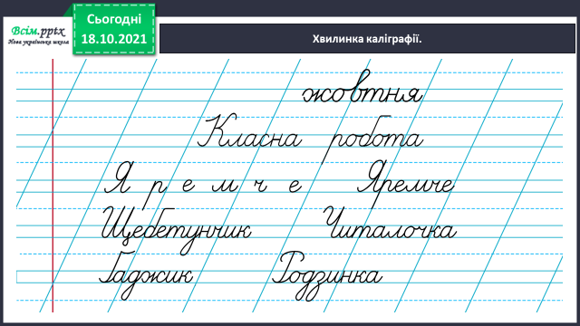*1. Каліграфічна хвилинка**

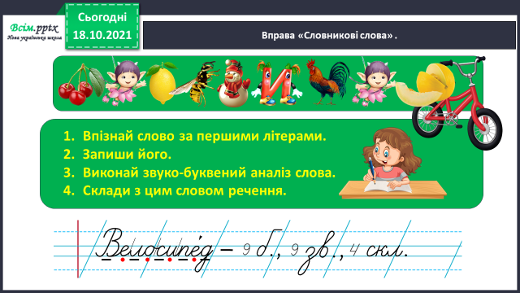**2. Виконайте вправу «Словникові слова» .**

Запиши речення в зошит після звуко – буквеного аналізу слова.

*Оленці купили новенький велосипед.*

**3*.* Повідомлення теми уроку.**

**Сьогодні на уроці ми разом з нашими друзями побуваємо у місті Яремче.**

**Навчимося розпізнавати спільнокореневі слова.**

**Гімнастика для очей.**

**ІІІ. Основна частина**

**Пригадайте**:

***Які слова називають спільнокореневими?*** (правило ст. 34)

**Вправа 1**

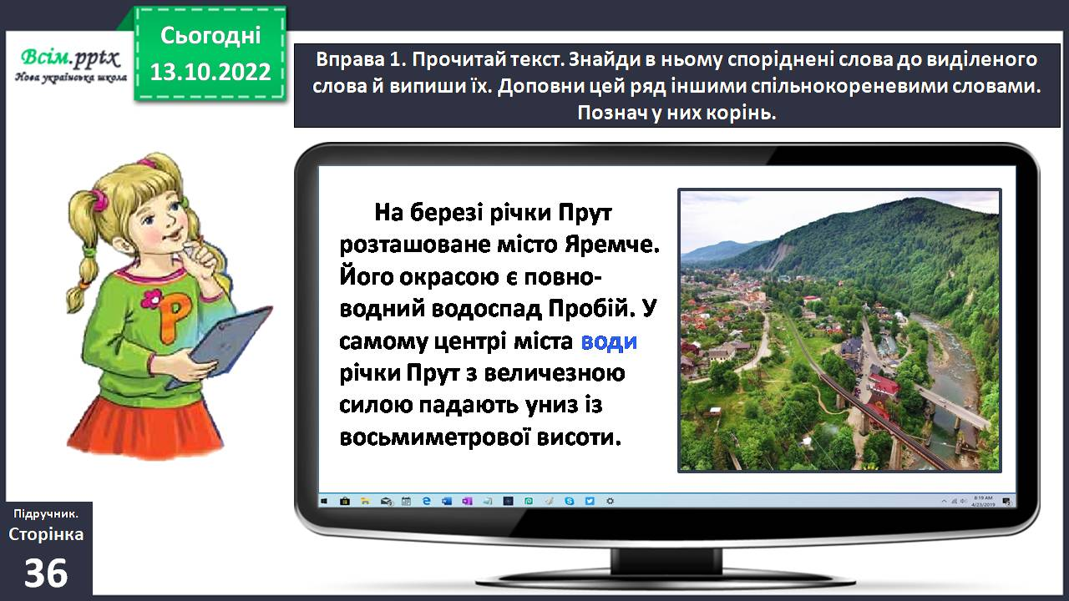

Записуємо в зошит і знаходимо споріднені слова в тексті вправи, а також добираємо декілька своїх :

***Води, … , … , … , … , … .***

**Не забудьте** обов’язково виділити ( позначити ) **корінь** ( спільну частину) в цих словах

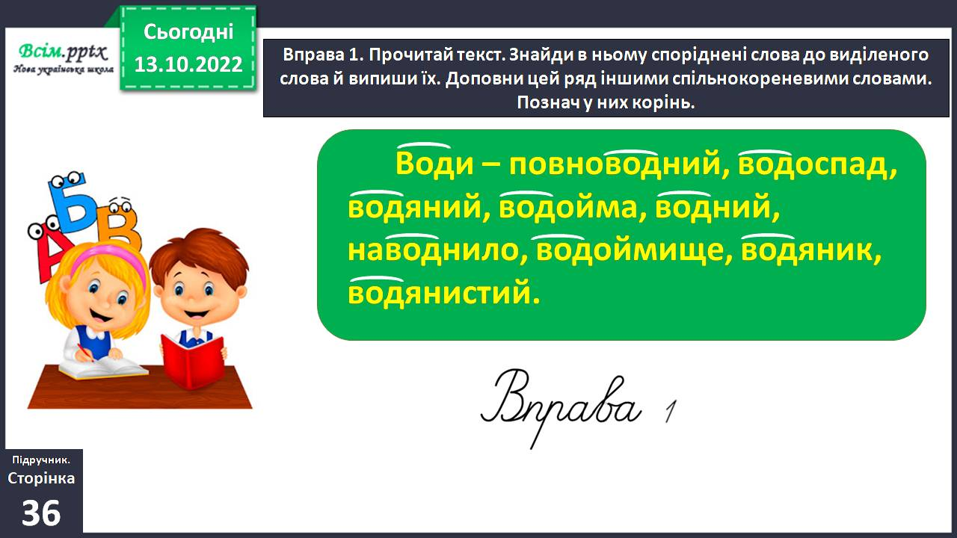

**Вправа 3** Добери до слова *порибалити* спільнокореневі слова й запиши. Познач у них дужкою корінь.

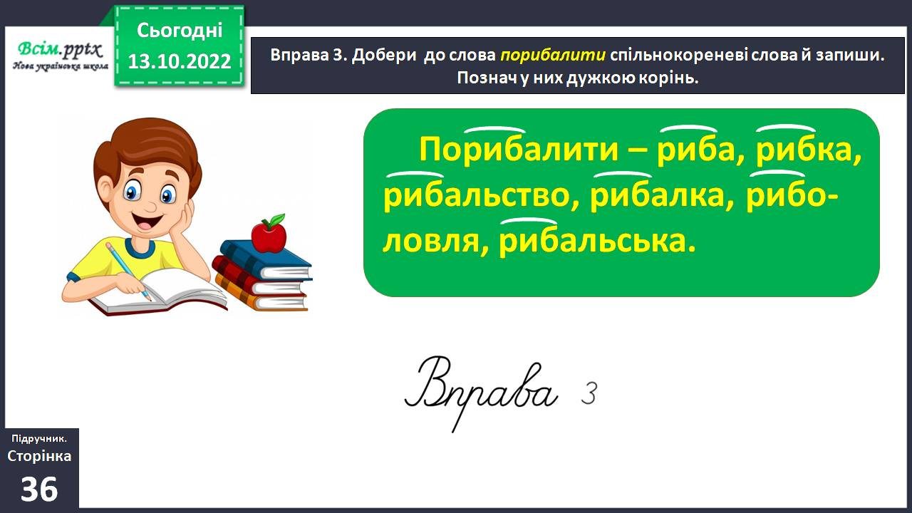

**Вправа 4.УСНО. Склади речення за малюнками (с. 36).**

**Вправа 5.** Чи захотілось тобі побувати у місті Яремче? Чому?

Склади про це текст (3–4 речення).

*Мені захотілося побувати у Яремчі.*

*Мрію побачити водоспад Пробій. Хочу піймати у гірській річці форель. Також покататися верхом на конях.*

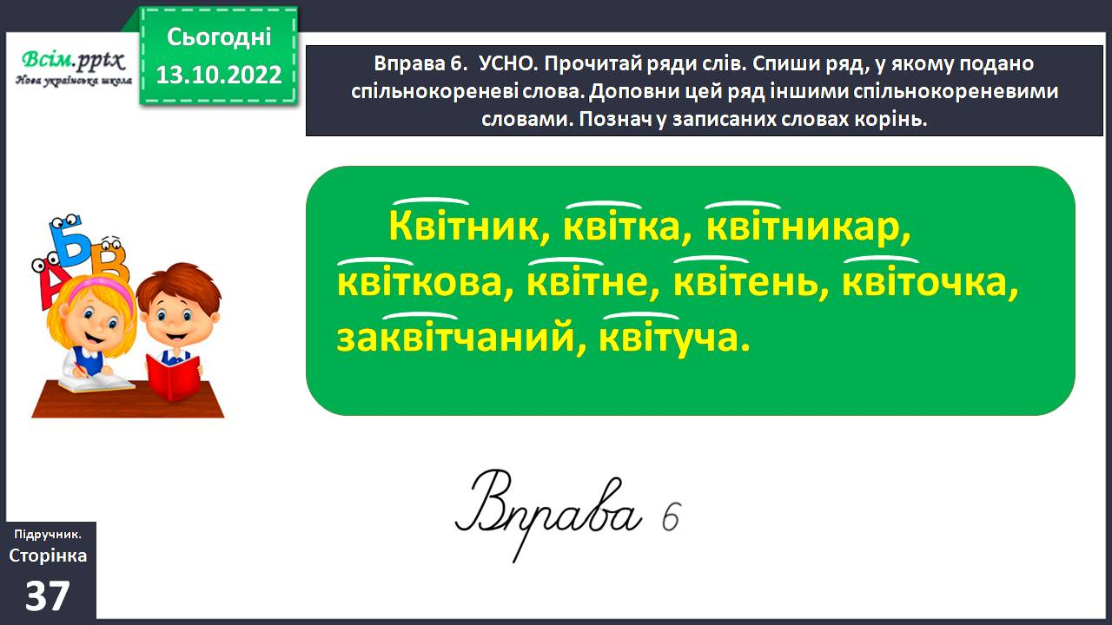**Вправа 6.** Прочитай ряди слів. Спиши ряд, у якому подано спільнокореневі слова. Доповни цей ряд іншими спільнокореневими словами. Познач у записаних словах корінь.

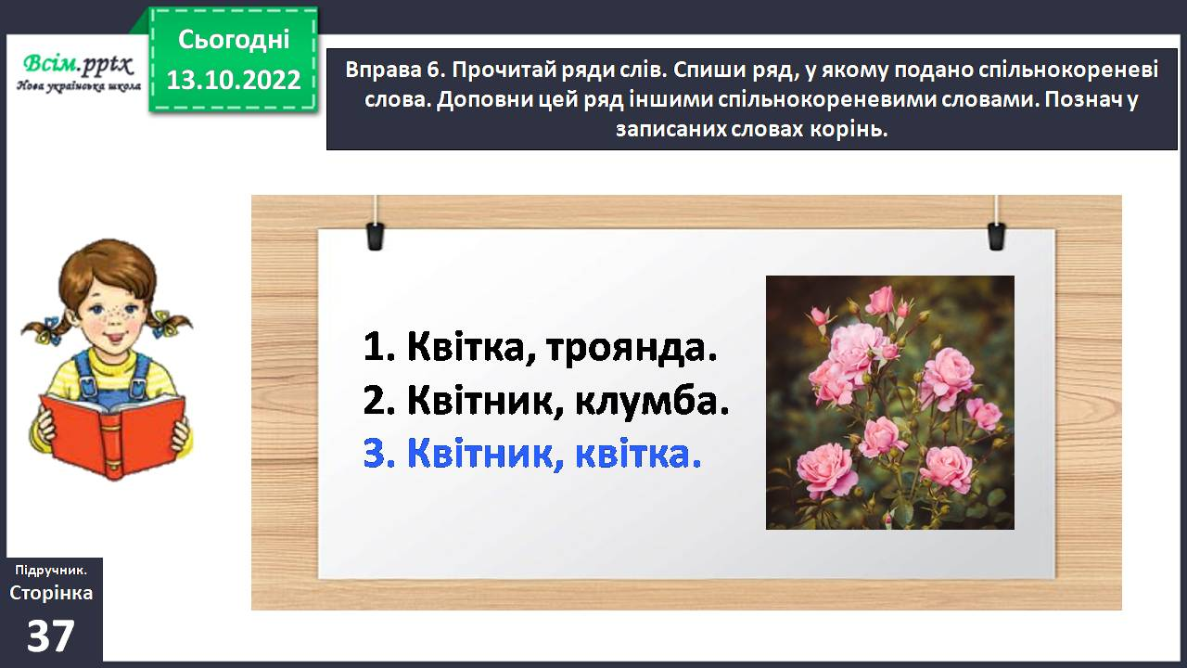

**Виконайте Вправу 7**. УСНО.

Перевірте, чи всі слова в кожному ряду спільнокореневі.

**Прочитай ряди слів, вилучи «зайві» слова, який у них корінь**.

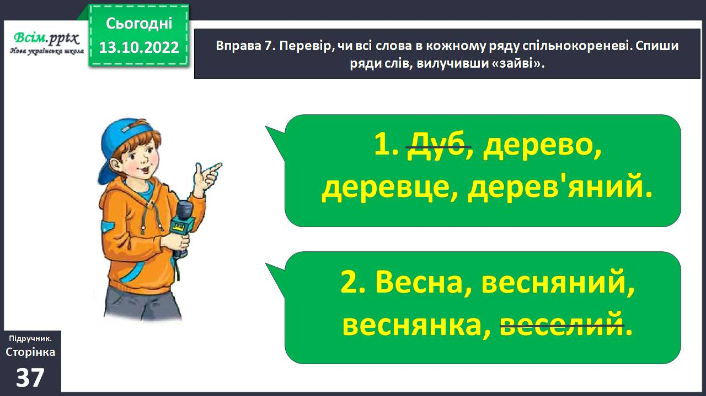

**ІV. Домашнє завдання.**

**1. Повторити правило ст. 34.**

**2. Підручник, ст. 37, вправа 8.**

Спишіть вірш. У спільнокореневих словах позначте корінь. Визначте, яке із цих слів має м’який приголосний звук. Побудуйте звукову схему цього слова.

**Зворотній зв’язок:**  **Human** або ел. пошта [valentinakapusta55@gmail.com](mailto:valentinakapusta55@gmail.com)